**学生缴费流程**

1. 登录系统

学生使用：账号：身份证号；密码：考生号；登录系统



1. 缴费

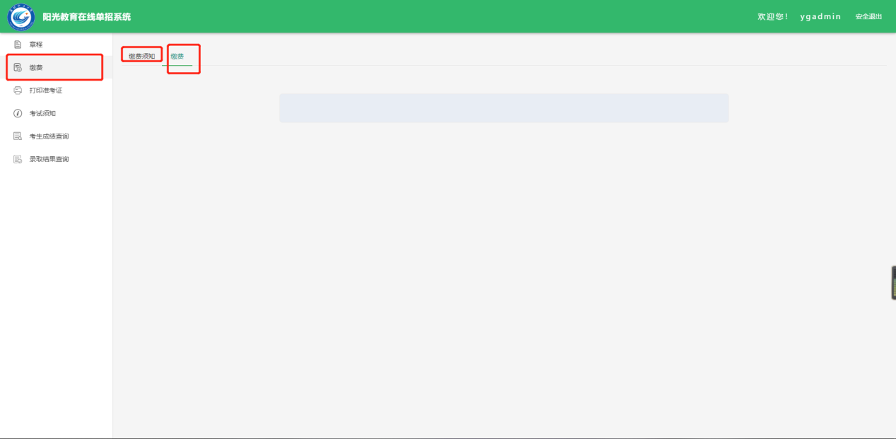

示例（随心付）（微信、支付宝、第三方等都差不多）

（1）点击去支付



1. 输入缴费金额；输入手机号（选填）；然后点击缴费；

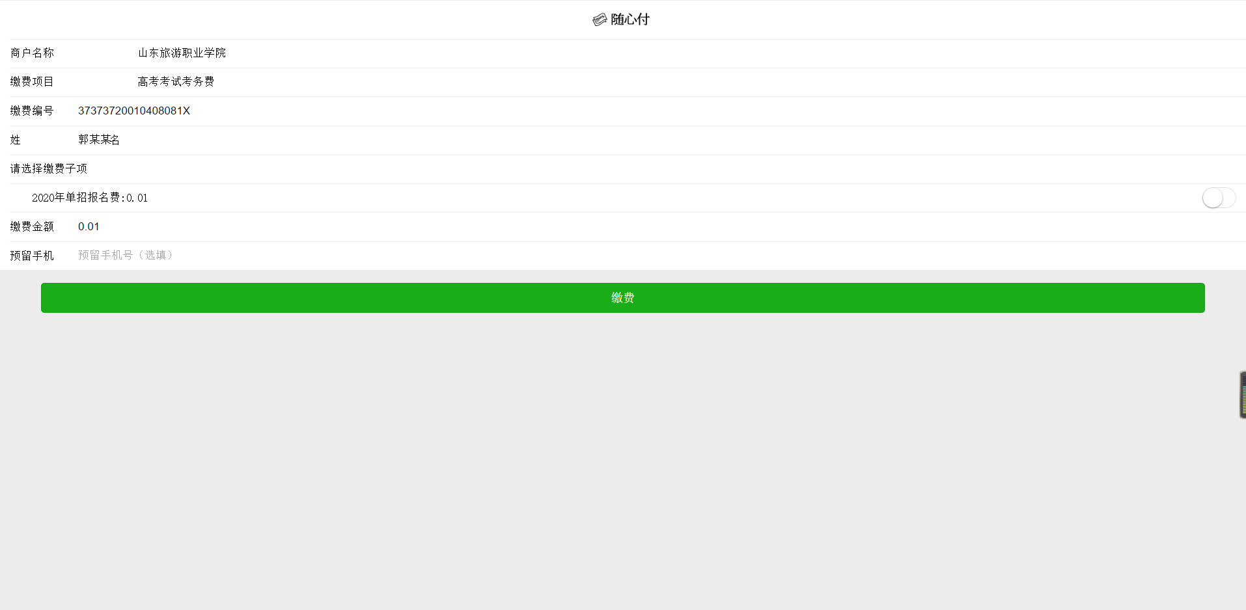

1. 选择支付方式；

注意：学校对接那种支付方式就选那种。

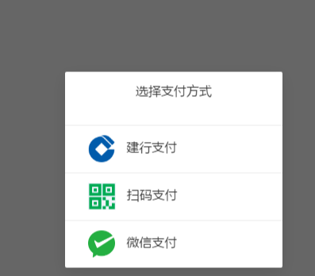

1. 跳转扫码支付页面

